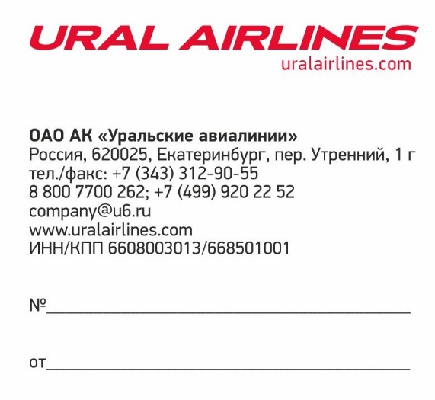
«Уральские авиалинии» приглашают на горнолыжные курорты Австрии

Рейсы в Зальцбург будут выполняться по субботам с 29 декабря 2018 года

Авиакомпании «Уральские авиалинии» рада сообщить об открытии рейса в австрийский Зальцбург из Москвы. Полеты по маршруту Домодедово-Зальцбург-Домодедово будут выполняться с 29 декабря 2018 года по 30 марта 2019 по субботам. Дополнительно будет выполнено два рейса в период новогодних каникул: по средам 2 и 9 января 2018 года, им присвоен номер У6-3537/3538.

Стоимость авиабилета в одну сторону от 78 евро (5 230 руб.) по тарифу «Промо»; «Эконом» обойдется от 90 евро (6 815 руб.) в одну сторону, включая багаж и один комплект горнолыжного снаряжения. Цена за перелет в обе стороны по тарифу «Промо» составит от 168 евро (12 706 руб.), «Эконом» с багажом - от 210 евро (15 876 руб.). Цены указаны с учетом всех сборов.
В окрестностях Зальцбурга есть все условия для отличного катания. Дополнить впечатления от покорения Альпийских гор можно непосредственно в самом «Солёном городе». Зимой здесь особенно живописно: черепичные крыши, замок на горе и рождественские базары.
Билеты в Зальцбург уже в продаже! Приобретайте авиабилеты в зимнюю сказу на сайте авиакомпании uralairlines.com, в мобильном приложении UralAirlines, по телефону call-центра авиакомпании 8-800-7700-262, а также в авиакассах.
Справка:
Авиакомпания «Уральские авиалинии» - одна из ведущих российских авиакомпаний по объему пассажирских перевозок. По итогам 2017 года «Уральские авиалинии» перевезли 8 000 474 человека (+23,7% к показателям 2016 года).
Авиакомпания «Уральские авиалинии» многократный лауреат международных и национальных премий, среди которых: Национальная премия «Крылья России», «SafetyLeaders Awards», «Лучшие социальные проекты России», «National Geographic Traveler Awards», «Время инноваций» и др.
География полетов насчитывает более 200 направлений. Воздушный флот «Уральских авиалиний» состоит из самолетов европейского концерна Airbus. На сегодняшний день перевозчик эксплуатирует 46 авиалайнеров (24 А320, 15 А321 и 7 А319).

